EXAMEN UD4 - ED 22/02/2022

CICLO: DESARROLLO DE APLICACIONES WEB CURSO: 1º  MÓDULO: ENTORNOS DE DESARROLLO |  | CALIFICACIÓN:
Nombre: | Apellidos: | CALIFICACIÓN:

Lee detenidamente y de forma completa cada uno de los problemas planteados y responde únicamente a lo que se pide.
Crear un directorio en el directorio c:/Documentos llamado: NombreApellido_ExUD4-ED.
Una vez completada la prueba, renombrar este documento con el siguiente nombre: ‘NombreApellido_Ex_UD4.odt’. Adjuntar a la entrega de la plataforma Moodle:
- ‘NombreApellido_Ex_UD4.odt’
- ‘NombreApellido_ExUD4-ED.zip’ que incluye los directorios de trabajo de cada ejercicio.

Crear un repositorio en el usuario de GitHub. Dicho repositorio incluye un directorio para cada ejercicio del examen.

Añadir a continuación la URL de acceso al repositorio (Obligatorio, no puntua):

Enlace a ejercicios
Ejercicio 1 (5 puntos) 2
Ejercicio 2 ( 5 puntos) 5

Ejercicio 1 (5 puntos)
Requisitos previos: SDK de .NET Core Si aún no lo tienes instalado: descargar o utilizar el archivo ‘dotnet-sdk-8.0.102-win-x64’ facilitado en clase.

1. Crear el proyecto usando comandos.
Abrir la consola de ejecución de comandos de Windows y en el directorio c:/Documentos/NombreAlumno_ExUD4-ED, crear el siguiente directorio: unit-testing-using-nunit

En este directorio, abrir un terminal Windows.

Dentro de esa carpeta ejecutar el comando: dotnet new sln

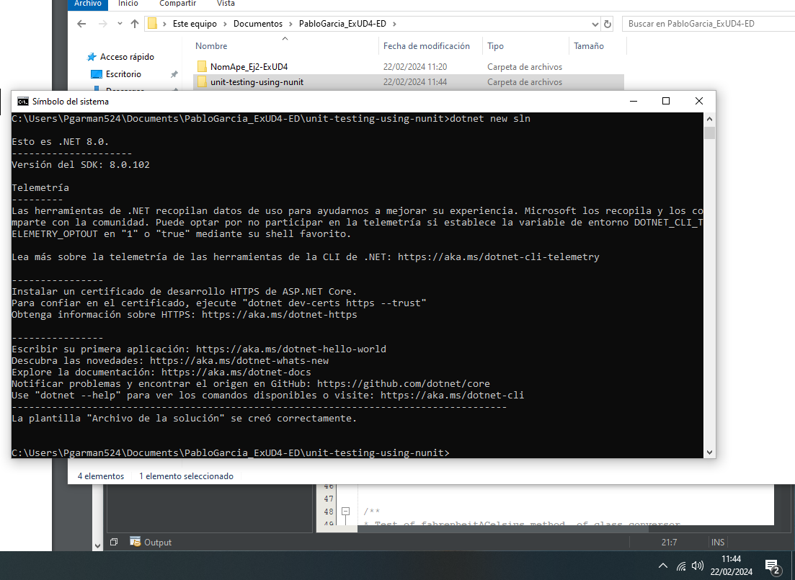

2. Crear un directorio: PrimeService. Dentro de este directorio ejecutar el siguiente comando para crear el proyecto de origen: dotnet new classlib

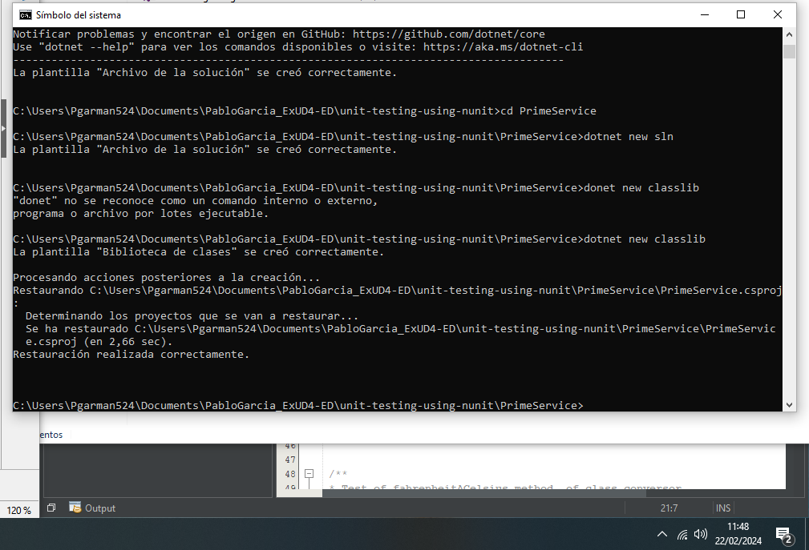

3. Cambiar el nombre del archivo ‘Class1.cs’ a ‘PrimeService.cs’, editar el archivo y añadir el siguiente código:

using System;
namespace Prime.Services
{
public class PrimeService
{
public bool IsPrime(int candidate)
{
throw new NotImplementedException("Please create a test first.");
}
}
}

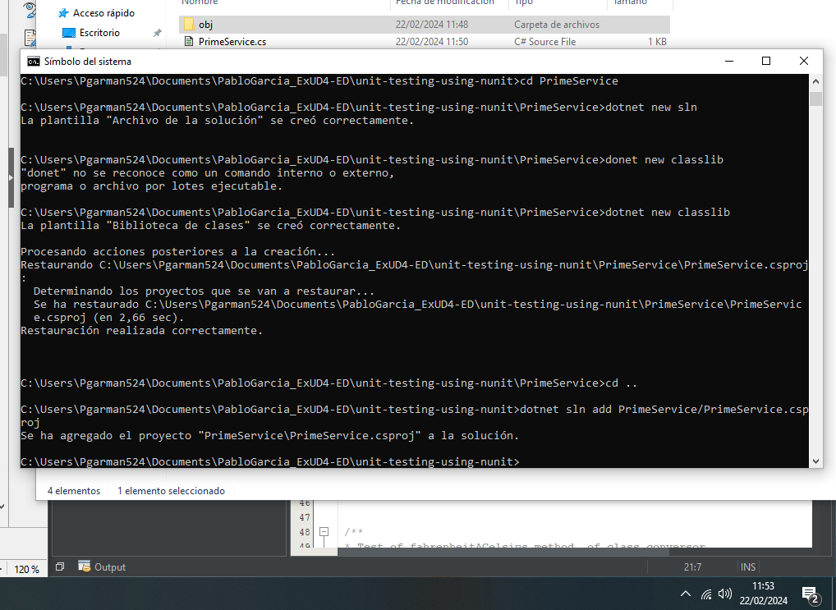
4. Volver a la linea de comandos, situarse en el directorio ‘unit-testing-using-nunit’ (comando cd..) y ejecutar el comando:
dotnet sln add PrimeService/PrimeService.csproj

5. Crear el proyecto de prueba. Crear un directorio nuevo: ‘PrimeService.Tests’
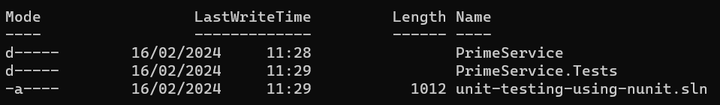
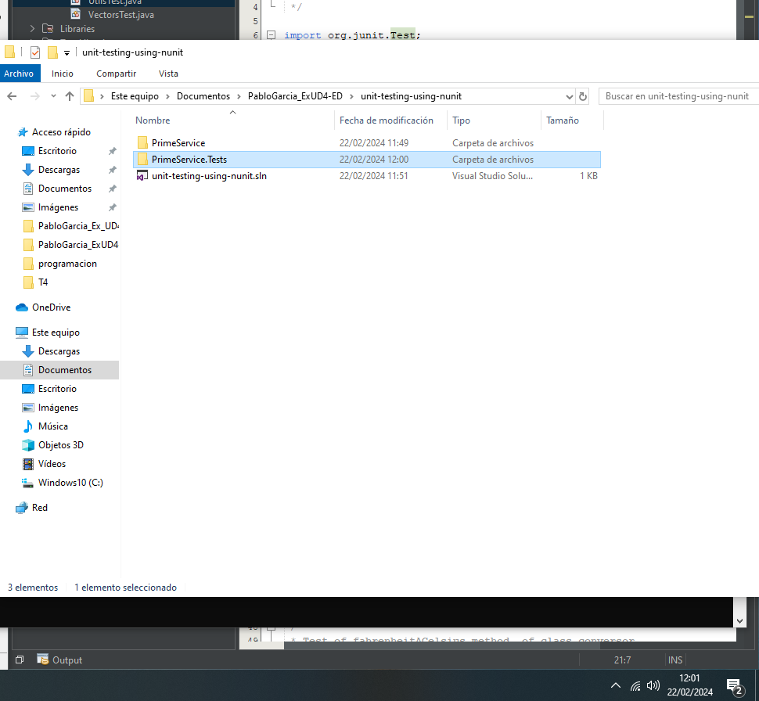

6. Acceder al directorio ‘PrimeService.Tests ’ y ejecutar el siguiente comando:
dotnet new nunit
“dotnet new agrega el SDK de prueba de Microsoft, el marco de pruebas de NUnit y el adaptador de prueba de NUnit.”

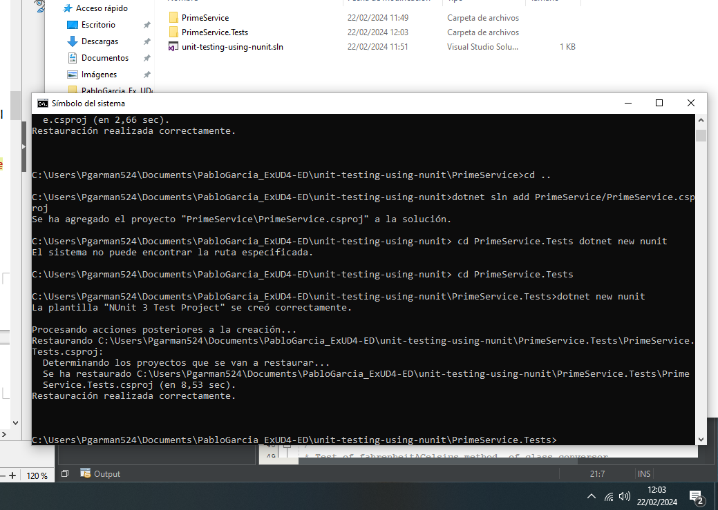

7. Agregar la biblioteca de clases PrimeService como otra dependencia al proyecto:
dotnet add reference ../PrimeService/PrimeService.csproj

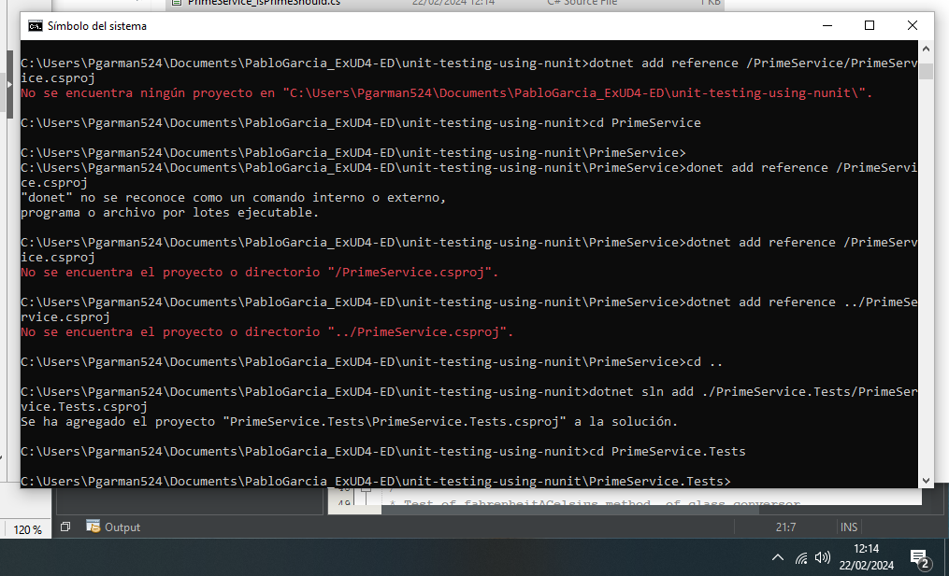

8. En el directorio unit-testing-using-nunit, ejecutar:
dotnet sln add ./PrimeService.Tests/PrimeService.Tests.csproj

9. En el directorio PrimeService.Tests, cambie el nombre del archivo UnitTest1.cs por PrimeService_IsPrimeShould.cs y reemplace todo su contenido por el código siguiente:

using NUnit.Framework;
using Prime.Services;

namespace Prime.UnitTests.Services
{
public class PrimeService_IsPrimeShould
{
private PrimeService _primeService;

public void SetUp()
{
_primeService = new PrimeService();
}

public void IsPrime_InputIs1_ReturnFalse()
{
var result = _primeService.IsPrime(1);
Assert.IsFalse(result, "1 should not be prime");
}

}
}

Añadir al código anterior los atributos NUnit para los siguientes requisitos de la clase prueba:
- El atributo [TestFixture] para indicar que la clase PrimeService_IsPrimeShould contiene pruebas unitarias.
- El atributo [Test] que indica que el método IsPrime_InputIs1_ReturnFalse() es un método de prueba.
- El atributo [SetUp] que indica que el método SetUp() es el código de inicialización.

Una vez actualizada la clase principal, ejecutar: dotnet test
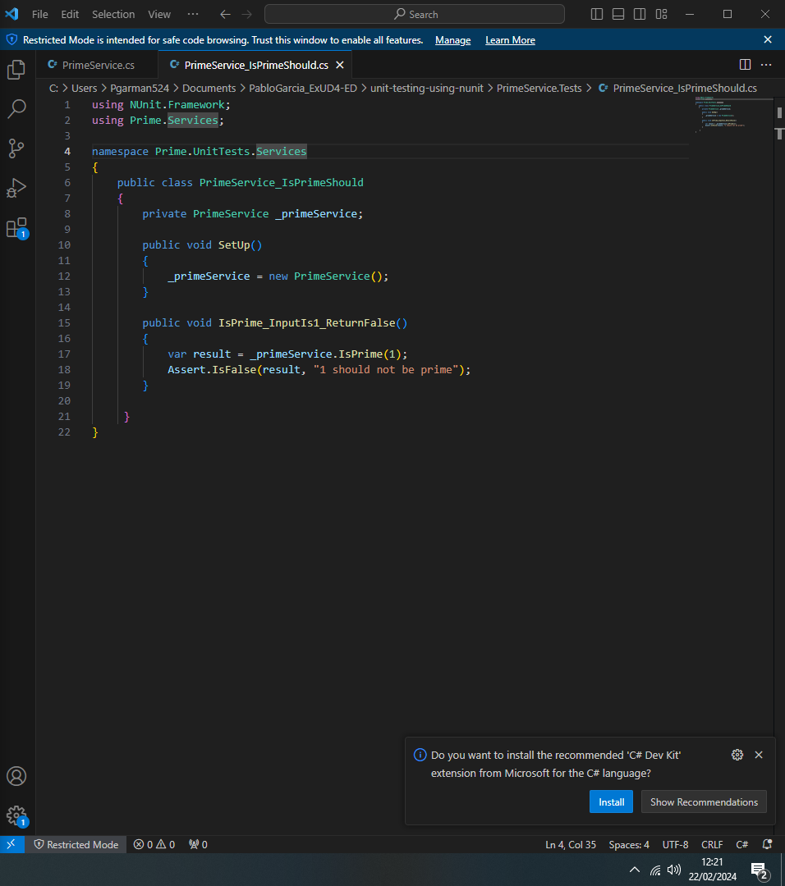

10. Añadir código para que el test no devuelva error. Adjuntar captura de pantalla en caso de conseguir una prueba sin error.
11. Añadir el directorio unit-testing-using-nunit al repositorio Git

Ejercicio 2 ( 5 puntos)

1. Crear el proyecto usando Netbeans:
Categoría: Java with Maven
Tipo: Java Application
Nombre proyecto: NomApe_Ej2-ExUD4
Localización: c:/Documentos/NombreAlumno_ExUD4-ED

2. Crear una clase java: conversor.java

Añadir el siguiente código:

/**
*
* @author Ana González
*/
public class conversor {
public static void main(String[] argumentos) {
float celsius = 0f;
// Cálculo conversión
float fahrenheit = celsiusAFahrenheit(celsius);
System.out.printf("%f grados celsius son %f grados fahrenheit", celsius, fahrenheit);
}

public static float celsiusAFahrenheit(float celsius) {
return (celsius * 1.8f) + 32.0f;
}

public static float fahrenheitACelsius(float fahrenheit) {
return (fahrenheit - 32.0f) / 1.8f;
}
}

3. Crear una prueba test:
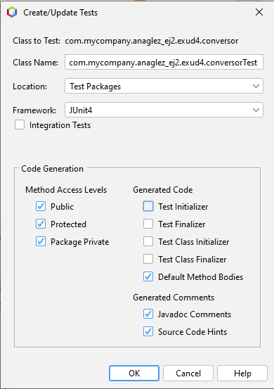

Modificar conversorTest.java con el siguiente código:

/**
*
* @author Ana González
*/
public class conversorTest {

public conversorTest() {
}

/**
* Test of main method, of class conversor.
*/
@Test
public void testMain() {
System.out.println("main");
String[] argumentos = null;
conversor.main(argumentos);
// TODO review the generated test code and remove the default call to fail.
fail("The test case is a prototype.");
}

/**
* Test of celsiusAFahrenheit method, of class conversor.
*/
@Test
public void testCelsiusAFahrenheit() {
System.out.println("celsiusAFahrenheit");
float celsius = 0.0f;
float expResult = 32.0f;
float result = conversor.celsiusAFahrenheit(celsius);
assertEquals(expResult, result, 0.0);
// TODO review the generated test code and remove the default call to fail.
fail("The test case is a prototype.");
}

/**
* Test of fahrenheitACelsius method, of class conversor.
*/
@Test
public void testFahrenheitACelsius() {
System.out.println("fahrenheitACelsius");
float fahrenheit = 0.0f;
float expResult = -17.777779f;
float result = conversor.fahrenheitACelsius(fahrenheit);
assertEquals(expResult, result, 0.0);
// TODO review the generated test code and remove the default call to fail.
fail("The test case is a prototype.");
}

}

5. Ejecutar las pruebas y adjuntar a continuación una captura del resultado de las pruebas
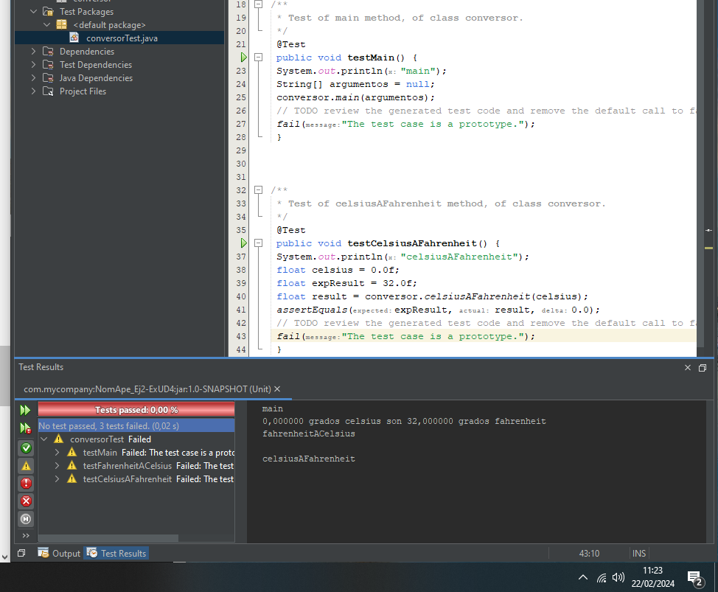
6. Modificar conversorTest.java para que las pruebas se ejecuten sin error.

7. Ejecutar las pruebas y adjuntar a continuación una captura del resultado de las pruebas.

